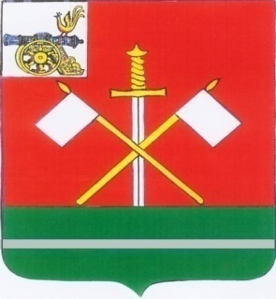

СМОЛЕНСКАЯ ОБЛАСТЬ
МОНАСТЫРЩИНСКИЙ РАЙОННЫЙ СОВЕТ ДЕПУТАТОВ

Р Е Ш Е Н И Е

от 22 декабря 2022 года № 77

Об индексации заработной платы муниципальных служащих, лиц, замещающих муниципальные должности в органах местного самоуправления муниципального образования «Монастырщинский район» Смоленской области в 2022 году

В соответствии с решением Монастырщинского районного Совета депутатов от 22.12.2022 №76 «Об утверждении Положения о порядке индексации денежного содержания муниципальных служащих, лиц, замещающих муниципальные должности в органах местного самоуправления муниципального образования «Монастырщинский район» Смоленской области», Монастырщинский районный Совет депутатов

РЕШИЛ:

- Проиндексировать оклады (должностные оклады) муниципальных служащих, лиц, замещающих муниципальные должности в органах местного самоуправления муниципального образования «Монастырщинский район» Смоленской области, на 4 процента с 1 октября 2022 года.
- Муниципальным служащим, лицам, замещающим муниципальные должности в органах местного самоуправления муниципального образования «Монастырщинский район» Смоленской области, обеспечить внесение соответствующих изменений в правовые акты, регулирующие вопросы оплаты труда муниципальных служащих, лиц, замещающих муниципальные должности в органах местного самоуправления муниципального образования «Монастырщинский район» Смоленской области.

Глава муниципального образования  «Монастырщинский район»  Смоленской области  В.Б. Титов | Председатель  Монастырщинского районного  Совета депутатов  П.А. Счастливый

